Salade des beaux jours aux pois chiches
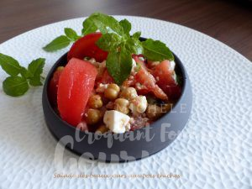 Pour 4 Croquants-Gourmands
- 265 g de pois-chiches au naturel
- 600 g de tomates fermes et mûres
- 2 càs d'huile d'olive
- 2 càs de jus de citron
- sel et poivre du moulin
- 100 g de feta
- 2 branches de basilic
.
Égoutter et rincer les pois-chiches.
Retirer la petite peau blanche qui les recouvre (1) et les déposer dans un saladier.
Plonger les tomates dans une casserole d'eau bouillante pendant quelques secondes.
Les rafraichir, puis les peler.
Les couper en gros dés en retirant une partie des pépins (2).
Les ajouter dans le saladier.
Arroser d'huile d'olive et de jus de citron.
Saler (sel aux herbes pour moi) et poivrer.
Effeuiller le basilic et le ciseler. En parsemer la salade.
Ajouter enfin la feta émiettée.
Remuer délicatement et garder au frais jusqu'au service.

